บทที่ 7

การทดสอบโปรแกรม IsagQ

การทดสอบการรับส่งข้อความในโปรแกรม IsagQ สามารถทำการทดสอบได้หลายวิธี แต่สำหรับในโครงงานนี้จะทำการทดสอบเพื่อแสดงให้เห็นถึงความปลอดภัยในการรับข้อความจากผู้ใช้ IsagQ ไปยังผู้ใช้ ICQ ซึ่งเป็นการรับส่งข้อความซึ่งไม่มีการเข้ารหัสข้อมูล และการรับส่งข้อความจากผู้ใช้ IsagQ ไปยังผู้ใช้ IsagQ ซึ่งเป็นการรับส่งข้อความซึ่งไม่มีการเข้ารหัสข้อมูล

7.1 การทดสอบการรับส่งข้อความระหว่างผู้ใช้ IsagQ กับผู้ใช้ ICQ
ขั้นตอนการทดสอบโปรแกรม IsagQ ในการรับส่งข้อความกับผู้ใช้โปรแกรม ICQ นี้มีการทำงานที่ไม่ยุ่งยาก เพียงแค่ทำการรับส่งข้อความตามปกติแล้วใช้โปรแกรมดักจับข้อมูล ( โดยในโครงงานนี้ใช้โปรแกรม Ethereal version 0.9.7 ) มาทำการตรวจจับข้อมูลในแพ็กเก็ตต่างๆ ซึ่งจะได้ข้อมูลที่ทำการรับส่งระหว่างกันได้

7.1.1 การทดสอบการส่งข้อความจากผู้ใช้ IsagQ ไปยังผู้ใช้ ICQ
7.1.1.1 ผลจากการรับส่งข้อความจากผู้ใช้ IsagQ ไปยังผู้ใช้ ICQ

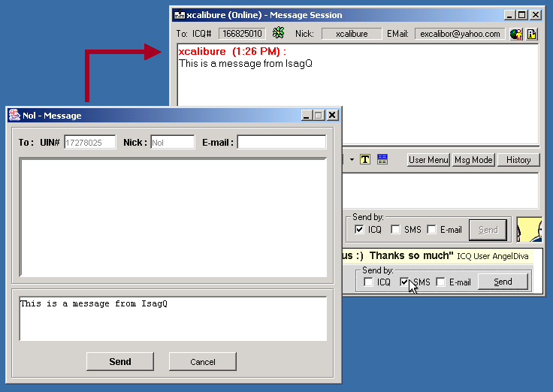
รูปที่ 7.1 ผลจากการรับส่งข้อความจากผู้ใช้ IsagQ ไปยังผู้ใช้ ICQ

เมื่อทำการรับส่งข้อความจากผู้ใช้ IsagQ ไปยังผู้ใช้ ICQ จะได้ผลของการรับส่งข้อความดังรูปที่ 7.1 ซึ่งแสดงถึงการส่งข้อความจากผู้ใช้ IsagQ ไปยังผู้ใช้ ICQ สามารถทำได้อย่างถูกต้อง ทำให้ข้อความที่ผู้ใช้ ICQ ได้รับเหมือนกับข้อความที่ผู้ใช้ IsagQ ทำการส่ง

7.1.1.2 ผลจากการดักจับแพ็กเก็ตในการส่งข้อความจากผู้ใช้ IsagQ ไปยังผู้ใช้ ICQ
ในการใช้โปรแกรม Ethereal ในการดักจับแพ็กเก็ตของข้อความที่ทำการรับส่งนี้ เมื่อเราตรวจสอบรายละเอียดในแพ็กเก็ตจะสามารถอ่านข้อความที่ทำการรับส่งได้ออกมาโดยง่าย เนื่องจากการรับส่งข้อความไม่มีการเข้ารหัสข้อมูลซึ่งแสดงถึงความไม่ปลอดภัยในเรื่องของข้อมูลที่ทำการสื่อสารกัน ( ข้อมูลที่ดักจับได้สามารถอ่านได้เช่นเดียวกับข้อมูลที่ทำการรับส่งระหว่างผู้ใช้ในรูปที่ 7.1 ) โดยในรูปที่ 7.2 จะแสดงการดักจับข้อความที่ทำการรับส่งได้ในรูปที่ 7.1

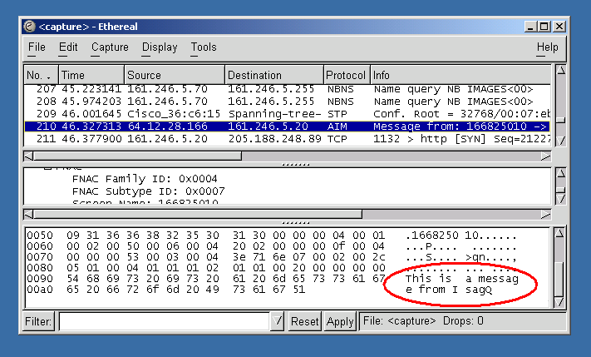
รูปที่ 7.2 ผลจากการดักจับแพ็กเก็ตที่ทำการรับส่งในรูปที่ 7.1

7.1.2 การทดสอบการส่งข้อความจากผู้ใช้ ICQ มายังผู้ใช้ IsagQ
7.1.2.1 ผลจากการรับส่งข้อความจากผู้ใช้ ICQ มายังผู้ใช้ IsagQ
เมื่อทำการรับส่งข้อความจากผู้ใช้ ICQ มายังผู้ใช้ IsagQ จะได้ผลของการรับส่งข้อความดังรูปที่ 7.3 ซึ่งแสดงถึงการรับข้อความของผู้ใช้ IsagQ จากผู้ใช้ ICQ สามารถทำได้อย่างถูกต้อง ทำให้ข้อความที่ผู้ใช้ ICQ ได้ส่งเหมือนกับข้อความที่ผู้ใช้ IsagQ ทำการรับ

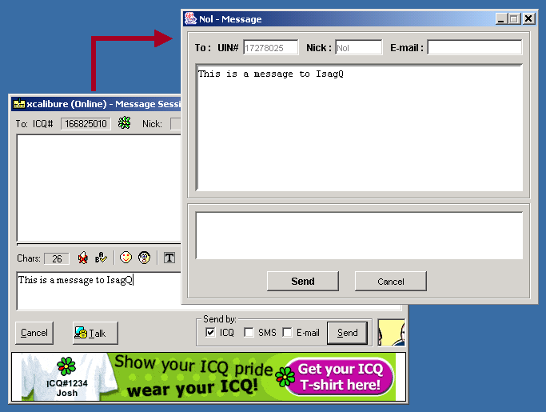
รูปที่ 7.3 ผลจากการรับส่งข้อความจากผู้ใช้ ICQ มายังผู้ใช้ IsagQ

7.1.2.2 ผลจากการดักจับแพ็กเก็ตในการส่งข้อความจากผู้ใช้ ICQ มายังผู้ใช้ IsagQ

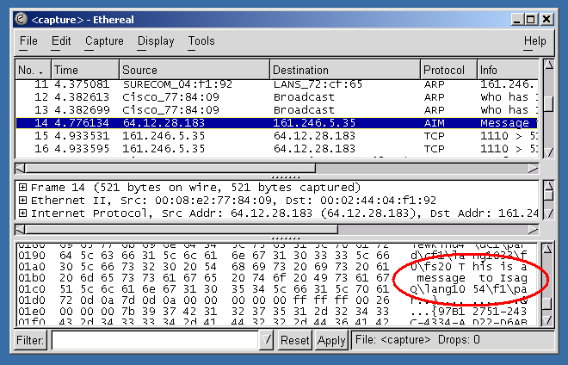
รูปที่ 7.4 ผลจากการดักจับแพ็กเก็ตที่ทำการรับส่งในรูปที่ 7.3

เมื่อเราตรวจสอบรายละเอียดในแพ็กเก็ตโดยใช้โปรแกรม Ethereal จะสามารถอ่านข้อความที่ทำการรับส่งได้โดยง่ายเหมือนกับการดักจับแพ็กเก็ตในการส่งข้อความจากผู้ใช้ IsagQ ไปยังผู้ใช้ ICQ เนื่องจากการรับส่งข้อความไม่มีการเข้ารหัสข้อมูล โดยในรูปที่ 7.4 จะแสดงการดักจับข้อความที่ทำการรับส่งในรูปที่ 7.3 ซึ่งสามารถอ่านข้อความได้โดยง่ายเช่นเดียวกับในรูปที่ 7.2
ดังนั้นในการรับส่งข้อความระหว่างผู้ใช้ IsagQ กับผู้ใช้ ICQ จะยังคงไม่มีการใช้การเข้ารหัสข้อมูล เพื่อให้ผู้ใช้ IsagQ ยังคงสามารถทำการสนทนากับผู้ใช้ ICQ ได้ดังเดิม

7.2 การทดสอบการรับส่งข้อความระหว่างผู้ใช้ IsagQ กับผู้ใช้ IsagQ
ในการทดสอบการรับส่งข้อความระหว่างผู้ใช้ IsagQ กับผู้ใช้ IsagQ นั้น ก่อนที่ผู้ใช้จะทำการรับส่งข้อความ จะต้องนำข้อความที่ต้องการรับส่งมาทำการเข้า-ถอดรหัสข้อมูลก่อนจึงทำการรับส่งได้ ทำให้ข้อความที่ส่งออกไปไม่สามารถอ่านได้ เพราะจะต้องมีการถอดรหัสข้อมูลก่อนจึงจะสามารถอ่านได้ ดังนั้นหากไม่รู้ค่าคีย์ที่ใช้ในการถอดรหัสนี้ ก็ไม่สามารถอ่านข้อความนี้ได้

7.2.1 ผลจากการรับส่งข้อความระหว่างผู้ใช้ IsagQ กับผู้ใช้ IsagQ

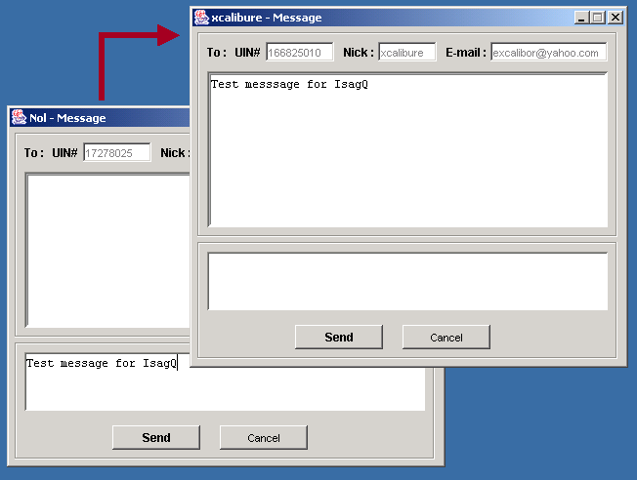
รูปที่ 7.5 ผลจากการรับส่งข้อความจากผู้ใช้ IsagQ กับผู้ใช้ IsagQ

เมื่อทำการรับส่งข้อความระหว่างผู้ใช้ IsagQ กับผู้ใช้ IsagQ จะได้ผลของการรับส่งข้อความดังรูปที่ 7.5 ซึ่งแสดงถึงการส่งข้อความระหว่างผู้ใช้ IsagQ กับผู้ใช้ IsagQ สามารถทำได้อย่างถูกต้องเช่นเดียวกับการรับส่งข้อความกับผู้ใช้ ICQ ซึ่งข้อความที่ผู้ใช้ได้รับมีผลลัพธ์เช่นเดียวกับข้อความที่ผู้ส่งทำการส่งออกไปให้

7.2.2 ผลจากการดักจับแพ็กเก็ตในการส่งข้อความจากผู้ใช้ ICQ มายังผู้ใช้ IsagQ

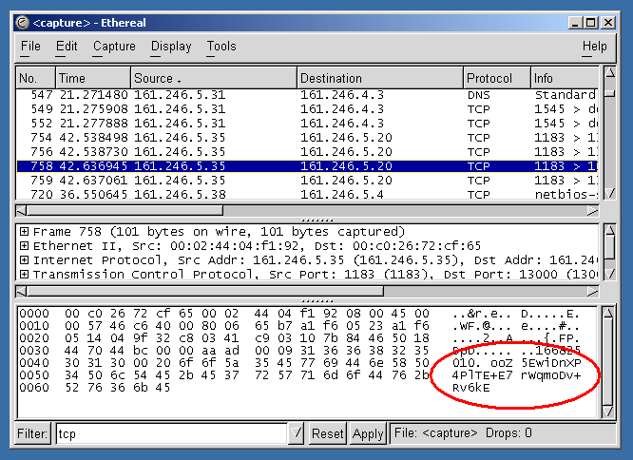
รูปที่ 7.6 ผลจากการดักจับแพ็กเก็ตที่ทำการรับส่งระหว่างผู้ใช้ IsagQ กับผู้ใช้ IsagQ ในรูปที่ 7.5

ในการใช้โปรแกรม Ethereal ดักจับแพ็กเก็ตของข้อความที่ทำการรับส่งระหว่างผู้ใช้ IsagQ กับผู้ใช้ IsagQ นี้เมื่อเราตรวจสอบรายละเอียดในแพ็กเก็ตจะไม่สามารถอ่านข้อความที่ทำการรับส่งได้ออกมาโดยง่ายเหมือนกับการรับส่งข้อความกับผู้ใช้โปรแกรม ICQ เนื่องจากในการรับส่งข้อความระหว่างผู้ใช้ IsagQ กับผู้ใช้ IsagQ จะมีการเข้ารหัสข้อมูลเพื่อให้เกิดความปลอดภัยของข้อความที่ทำการรับส่งระหว่างกัน โดยในรูปที่ 7.6 จะแสดงการดักจับข้อความที่ทำการรับส่งระหว่างผู้ใช้ IsagQ กับผู้ใช้ IsagQ ในรูปที่ 7.5

